Proiectul didactic al lecției
Disciplina: Matematică
Clasa: a XI-a, profil Uman
Unitatea de conținut: Perpendicularitatea în spațiu
Numărul lecției în unitatea de conținut (conform proiectării didactice de lungă durată): 21/29
Durata lecției: 45 de minute
Subiectul lecției: Plane perpendiculare, criteriu
Unități de competență:
- Recunoașterea și descrierea pozițiilor relative ale punctelor, ale dreptelor, ale figurilor în plan și spațiu, ale planelor în spațiu, în contextul relației de perpendicularitate în spațiu, în situații reale și/sau modelate.
- Identificarea și utilizarea terminologiei și a notațiilor specifice relației de perpendicularitate în spațiu în diverse contexte.
- Reprezentarea în plan a unor configurații geometrice plane și/sau spațiale în contextul relației de perpendicularitate în spațiu.
- Utilizarea proprietăților și a criteriilor de perpendicularitate a dreptelor, a dreptelor și planelor, a planelor în rezolvarea problemelor, în situații reale și/sau modelate.
- Calcularea lungimilor de segmente și a măsurilor de unghiuri în plan și spațiu (unghiul dintre două drepte, unghiul dintre o dreaptă și un plan, unghiul dintre două plane, unghiul diedru), în situații reale și/sau modelate.
Obiectivele lecției:La finele lecției, elevii vor fi capabili:
O.1. – să descrie şi să explice noțiunea de plane perpendiculare;
O.2. – să reprezinte geometric a planelor perpendiculare;
O.3. – să rezolve probleme/ situații-problemă utilizând noțiunile însușite la lecție;
O.4. – să dezvolte gândiri deschise, creative și a unui spirit de obiectivitate, de imparțialitate și de toleranță.
Tipul lecției: lecție de formare a capacităților de înțelegere a cunoștințelor
Tehnologii didactice:
- Forme: frontal, în perechi, individual.

Metode: algoritmizarea, problematizarea, metoda lucrului cu manualul.
- Mijloace de învățământ:
- Ion Achiri, Petru Efros, Valentin Garit, Nicolae Prodan, Manual clasa XI
- Computerul;
- Proiectorul;
- Fișa cu probleme, posterul cu sarcini.
Evaluarea: formativă, evaluare orală și în scris, reciprocă; produse: problemă rezolvată, răspuns oral, exercițiu rezolvat, poster completat.
Bibliografie

      - Matematica.Curriculum pentru claselea X-a–aXII-a.Ch.,2020
https://mecc.gov.md/sites/default/files/matematica_liceu_ro.pdf
      - Ion Achiri, Petru Efros, Valentin Garit, Nicolae Prodan, Manual clasa XI matematică,2020
      - Fișa de întărire a noilor cunoștințe (Anexa nr. 1)
      - Fișa sinteză (Anexa nr. 2)

Scenariul lecției
Etapele activității didactice | Obiective | Demersul acțional al lecției | Timp  (în minute) | Tehnologia realizării  (Metodă/Formă deactivitate/Resurse)
Evocare | O1  O2 | - Momentul organizatoric. Captarea inițială a atenției elevilor;  Profesorul propune elevilor câteva întrebări cu răspuns scurt:  - Intersecția a 2 plane perpendiculare formează 2 drepte  Răspuns: perpendiculare  - Unghiul format dintre 2 plane perpendiculare se numește  Răspuns: diedru  - Comentați mottoul: Educaţia cea mai rea este să laşi copilul să penduleze între voinţa lui şi voinţa ta. Jean Jacques Rousseau  Verificarea temei de acasă  Profesorul invită elevii pregătiți pentru prezentarea temelor:  Copletați:  Două plane sunt perpendiculare dacă şi numai dacă unul dintre ele conţine o ___________________________________  Descrieți :  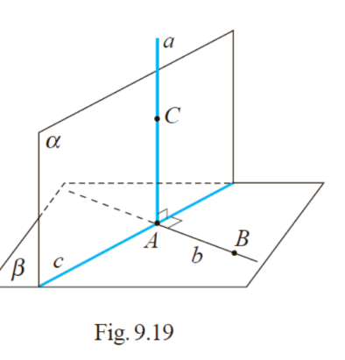  Realizați:  Fie triunghiul isoscel ABC cu AB = BC = 9 cm şi AC = 4 cm. Din vârfurile A şi B se construiesc perpendicularele AA₁ şi BB₁ în acelaşi semispaţiu mărginit de planul ABC, astfel încât AA₁ = 14 cm şi BB₁ = 6 cm (fig. 9.21). Să se determine lungimea segmentului , CD₁ unde D₁ este mijlocul [A₁B₁]; | 5’  10’ | Activitate formativă
Realizarea sensului | O2  O3 | Prezintă subiectul lecției [1, pag.260] Prezintă obiectivele lecției. Ghidează deducerea definiției de plane perpendiculare, criteriu [1, pag. 260-262]. În baza materialului prezentat, profesorul prezintă elevilor repartizați în 5 grupuri, fișe de lucru Anexa nr. 1 | 5’  10’ | formativă,  evaluare independentă
Reflecție | O2  O3  O4 | Prezentarea rezultatelor fiselor de lucru  Pentru o sinteză spre finele orei propun să comenteze fișa sinteză Anexa nr. 2  Profesorul notează cei mai activi elevi, după care elevii sunt rugați să facă o evaluare a termenilor însușite, să expună păreri referitor cum a fost organizat ora și ce cunoștințe a dobândit.  Tema pentru acasă . De realizat :  Fie triunghiul isoscel ABC cu AB = BC = 9 cm şi AC = 5 cm. Din vârfurile A şi B se construiesc perpendicularele AA₁ şi BB₁ în acelaşi semispaţiu mărginit de planul ABC, astfel încât AA₁ = 10 cm şi BB₁ = 6 cm (fig. 9.21). Să se determine distanţa de la punctul C la dreapta A₁B₁;  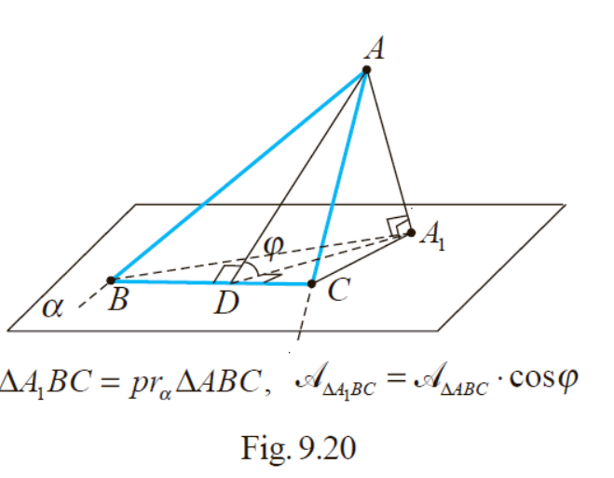 | 5’  5’  3’  2’ | formativă,  evaluare independent  evaluare independent

ANEXE
Anexa nr. 1

Echipa I
Copletați:
Reuniunea a două semiplane închise, limitate de aceeaşi dreaptă, se numeşte___________________________________
Descrieți :
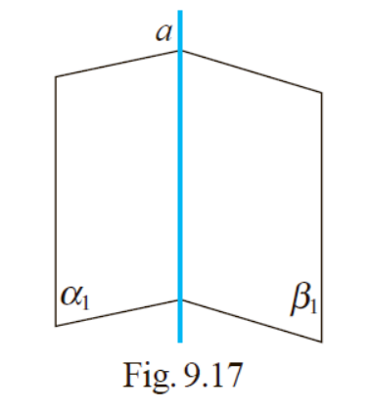
Realizați:
Fie triunghiul isoscel ABC cu AB = BC = 9 cm şi AC = 4 cm. Din vârfurile A şi B se construiesc perpendicularele AA₁ şi BB₁ în acelaşi semispaţiu mărginit de planul ABC, astfel încât AA₁ = 14 cm şi BB₁ = 4 cm (fig. 9.21). Să se determine distanţa de la punctul C la dreapta A₁B₁;

Echipa II
Copletați:
Unghiul diedru format de două semiplane ce coincid se numeşte_____________________________________________
Descrieți:
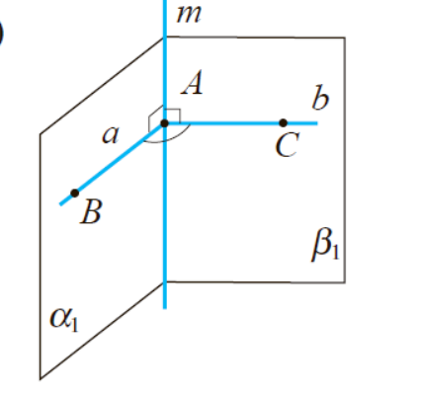
Realizați:
Fie triunghiul isoscel ABC cu AB = BC = 9 cm şi AC = 6 cm. Din vârfurile A şi B se construiesc perpendicularele AA₁ şi BB₁ în acelaşi semispaţiu mărginit de planul ABC, astfel încât AA₁ = 13 cm şi BB₁ = 6 cm (fig. 9.21). Să se determine distanţa de la punctul C la dreapta A₁B₁;

Echipa III
Copletați:
Intersecţia unui unghi diedru cu un plan perpendicular pe muchia lui se numeşte unghi liniar (unghi plan) ___________________________________

Descrieți:
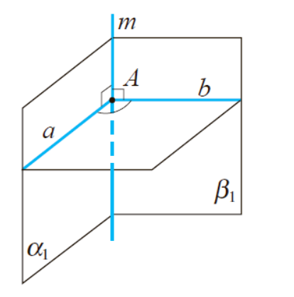
Realizați:
Fie triunghiul isoscel ABC cu AB = BC = 10 cm şi AC = 7 cm. Din vârfurile A şi B se construiesc perpendicularele AA₁ şi BB₁ în acelaşi semispaţiu mărginit de planul ABC, astfel încât AA₁ = 14 cm şi BB₁ = 6 cm (fig. 9.21). Să se determine distanţa de la punctul C la dreapta A₁B₁;

Echipa IV
Copletați:
Reuniunea a două semiplane închise, limitate de aceeaşi dreaptă, se numeşte___________________________________

Descrie și argumentează:
Realizați:
Fie triunghiul isoscel ABC cu AB = BC = 10 cm şi AC = 7 cm. Din vârfurile A şi B se construiesc perpendicularele AA₁ şi BB₁ în acelaşi semispaţiu mărginit de planul ABC, astfel încât AA₁ = 10 cm şi BB₁ = 6 cm (fig. 9.21). Să se determine distanţa de la punctul C la dreapta A₁B₁;

Echipa V
Copletați:
Unghiul diedru format de două semiplane ce coincid se numeşte_____________________________________________

Descrie și argumentează:
Realizați:
Fie triunghiul isoscel ABC cu AB = BC = 9 cm şi AC = 4 cm. Din vârfurile A şi B se construiesc perpendicularele AA₁ şi BB₁ în acelaşi semispaţiu mărginit de planul ABC, astfel încât AA₁ = 10 cm şi BB₁ = 6 cm (fig. 9.21). Să se determine distanţa de la punctul C la dreapta A₁B₁;

Anexa nr. 2


